(NO ES NECESARIO IMPRIMIR)

REPASAMOS

LOS INSTRUMENTOS MUSICALES:

¿QUÉ INSTRUMENTO ES?

¿CÓMO SE TOCA? (GESTO)

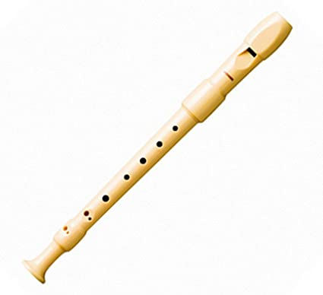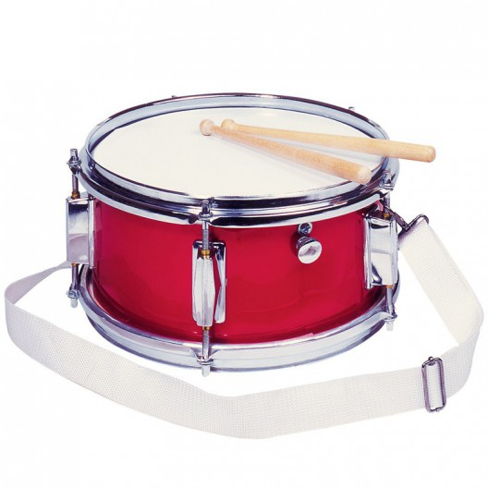

FLAUTA

TAMBOR

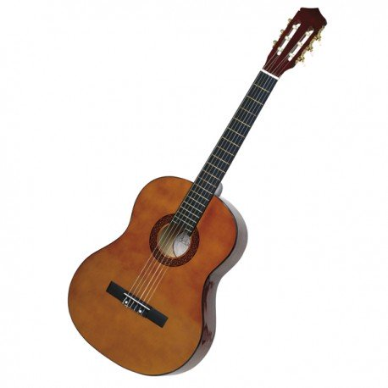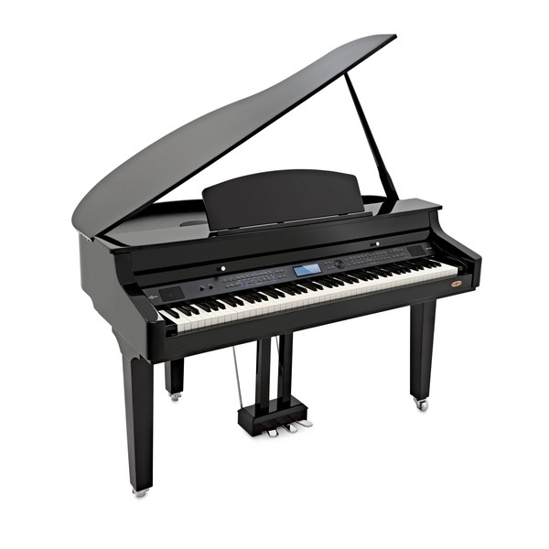

GUITARRA

PIANO

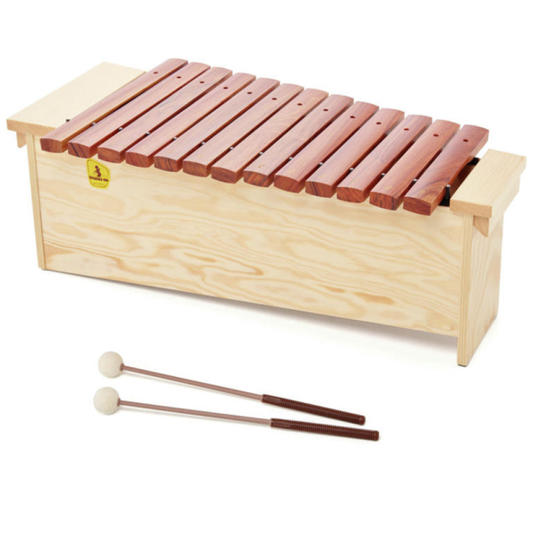

VIOLÍN

XILÓFONO

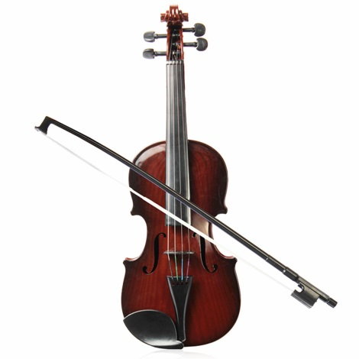

MARACAS

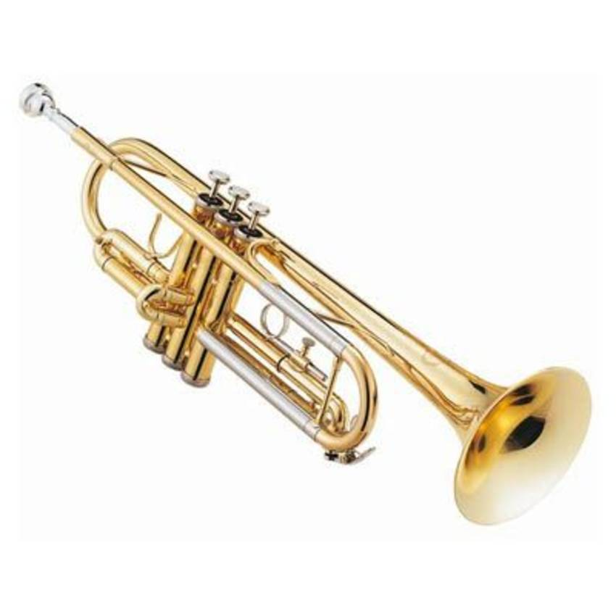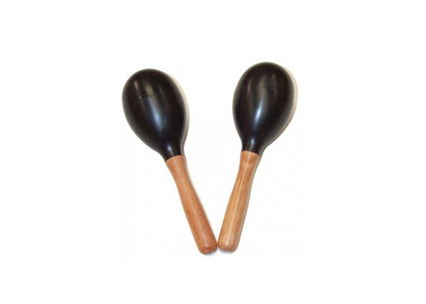

TROMPETA